
برنامه هفتگی نیمسال اول 140201403
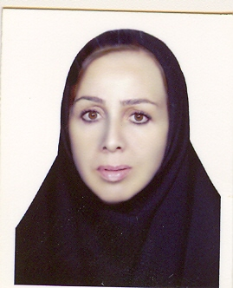
دکتر نسرین غیاثی
دکترای تخصصی(PhD)
عضو هیات علمی
و
مدیر گروه بهداشت عمومی

E-mail : ghnazi93@gmail.com

ساعت  ایام هفته | 10-8 | 12-10 | 14-12 | 16-14
شنبه | کلاس | کلاس | ناهار و نماز- دانشکده | مشاوره دانشجویی
یک شنبه | کلاس | کلاس | ناهار و نماز -دانشکده | دانشکده
دوشنبه | دانشکده | کلاس | ناهار و نماز | کلاس
سه شنبه | کارآموزی | کارآموزی | ناهار و نماز | مشاوره دانشجویی
چهارشنبه | کارآموزی | کارآموزی | ناهار و نماز | دانشکده
پنج شنبه ها | - | - | - | -

 دانشجویان و مراجعین محترم برای هماهنگی جلسات مشاوره، می توانند از طریق آدرس ایمیل ذکر شده اقدام به تنظیم قرار قبلی نمایند و یا اینکه در ساعات تعیین شده در برنامه، مراجعه فرمایند.
.

